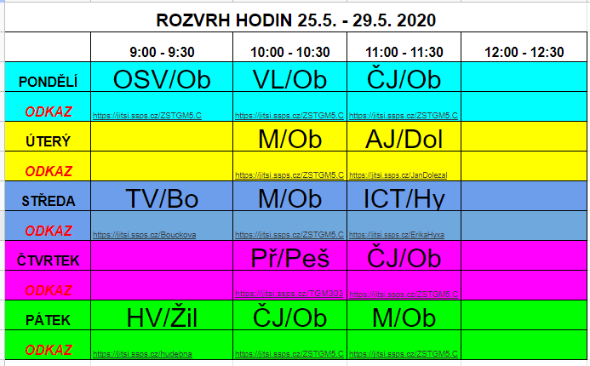
Děti na domácí online výuce se účastní vždy 2. a 3. vyučovací hodiny + OSV (1. hodina v pondělí).
AJ i ICT se účastní všechny děti bez ohledu na to, u kterého vyučujícího dosud byly.
TV (středa 1. hodina) a HV (pátek 1. hodina) jsou určeny dětem, které jsou osobně přítomny ve škole.
Děti ve škole se účastní všech online hodin společně s námi. V hodinách, kde není uveden žádný předmět budou dětem nabízeny pohybové chvilky, VV aktivity, procvičování probíraného učiva, domácí příprava – zpracování domácích úkolů, apod.

